ID: 168

Câu 1: Một bài toán tối ưu gồm các thành phần chính nào?

Đáp án:

A. Hàm mục tiêu và các biến tối ưu.

B. Hàm mục tiêu và các ràng buộc.

C. Các biến tối ưu và các ràng buộc.

D. Hàm mục tiêu, các biến tối ưu và các ràng buộc.

ID: 2599

Câu 2: Bài toán tối ưu có hàm mục tiêu và tất cả các hàm ràng buộc đều là tuyến tính được gọi là:

Đáp án:

A. Bài toán quy hoạch tuyến tính

B. Bài toán quy hoạch phi tuyến

C. Bài toán quy hoạch nguyên

D. Bài toán quy hoạch động

ID: 2604

Câu 3: Bài toán tối ưu có hàm mục tiêu hoặc ít nhất một trong các hàm ràng buộc là phi tuyến được gọi là:

Đáp án:

A. Bài toán quy hoạch phi tuyến

B. Bài toán quy hoạch tuyến tính

C. Bài toán quy hoạch nguyên

D. Bài toán quy hoạch động

ID: 2767

Câu 4: Cho bài toán tối ưu tổng quát Khẳng định nào sau đây ĐÚNG (chọn 3 đáp án). [hình ảnh] 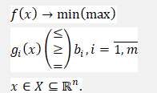

Đáp án:

A. là ràng buộc chính

B. là miền ràng buộc của bài toán

C. là hàm mục tiêu của bài toán

D.  là các hàm ràng buộc

ID: 2773

Câu 5: Miền ràng buộc của bài toán tối ưu là

Đáp án:

A. Tập tất cả các giá trị của biến tối ưu thỏa mãn tất cả các ràng buộc của bài toán

B. Tập tất cả các giá trị của biến tối ưu thỏa mãn hàm mục tiêu của bài toán

C. Tập tất cả các giá trị của biến tối ưu thỏa mãn một số ràng buộc của bài toán

D. Tập tất cả các giá trị của biến tối ưu thỏa mãn một trong các ràng buộc của bài toán

ID: 2779

Câu 6: Tập phương án của bài toán tối ưu là:

Đáp án:

A. Tập tất cả các giá trị của biến tối ưu thuộc miền ràng buộc của bài toán

B. Tập tất cả các giá trị tối ưu của bài toán

C. Tập tất cả các phương án tối ưu của bài toán

D. Tập tất cả các giá trị của biến tối ưu thỏa mãn ràng buộc dấu của bài toán

ID: 2788

Câu 7: Trên cùng một miền ràng buộc của bài toán tối ưu có nhiều hàm mục tiêu được xét thì được gọi là:

Đáp án:

A. Bài toán quy hoạch tuyến tính

B. Bài toán quy hoạch đa mục tiêu

C. Bài toán quy hoạch rời rạc

D. Bài toán quy hoạch động

ID: 2797

Câu 8: Trong bài toán tối ưu, giá trị tối ưu của hàm mục tiêu là:

Đáp án:

A. Giá trị lớn nhất (đối với bài toán max) hoặc nhỏ nhất (đối với bài toán min) của hàm mục tiêu trên miền ràng buộc

B. Giá trị bất kỳ của hàm mục tiêu trên miền ràng buộc

C. Giá trị của hàm mục tiêu tại mỗi điểm trên miền ràng buộc

D. Giá trị trung bình của hàm mục tiêu trên miền ràng buộc

ID: 2803

Câu 9: Một bài toán tối ưu có thể có bao nhiêu phương án tối ưu?

Đáp án:

A. Chỉ có một phương án tối ưu duy nhất.

B. Không bao giờ có nhiều hơn một phương án tối ưu

C. Có thể có một hoặc nhiều phương án tối ưu.

D. Không có phương án tối ưu.

ID: 2810

Câu 10: Ràng buộc trong bài toán tối ưu là:

Đáp án:

A. Các điều kiện mà các biến tối ưu phải thỏa mãn

B. Các giá trị mà hàm mục tiêu phải đạt được

C. Các giá trị ngẫu nhiên của hàm mục tiêu

D. Các giá trị cố định của hàm mục tiêu

ID: 2832

Câu 11: Trong bài toán tối ưu, khẳng định nào sau đây ĐÚNG/SAI.

Đáp án:

ID: 2833

Câu 12: Ràng buộc có vai trò xác định giá trị của hàm mục tiêu.

Đáp án:

A. Đúng

B. Sai

ID: 2834

Câu 13: Ràng buộc có vai trò giới hạn phạm vi của các biến tối ưu.

Đáp án:

A. Đúng

B. Sai

ID: 2835

Câu 14: Ràng buộc có vai trò tối đa hóa hàm mục tiêu

Đáp án:

A. Đúng

B. Sai

ID: 2836

Câu 15: Ràng buộc có vai trò tối thiểu hóa hàm mục tiêu.

Đáp án:

A. Đúng

B. Sai

ID: 3051

Câu 16: Cho bài toán tối ưu tổng quát







Có miền ràng buộc là Khẳng định nào sau đây ĐÚNG. [hình ảnh]

Đáp án:

A. Mỗi điểm  là một phương án của bài toán

B. Mỗi điểm  là phương án tối ưu của bài toán

C. Mỗi điểm  thì là giá trị tối ưu của bài toán

D. Mỗi điểm  thì đạt cực đại hay cực tiểu

ID: 3110

Câu 17: Cho bài toán tối ưu tổng quát 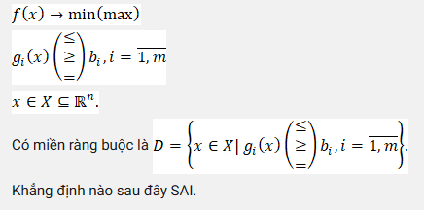

Đáp án: 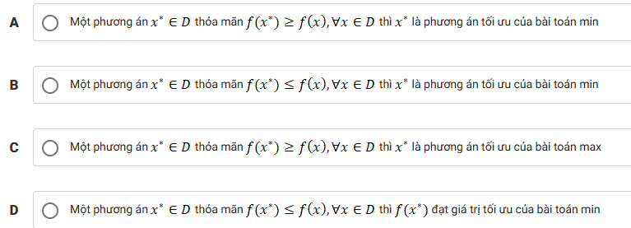



ID: 3117

Câu 18: Cho bài toán tối ưu tổng quát 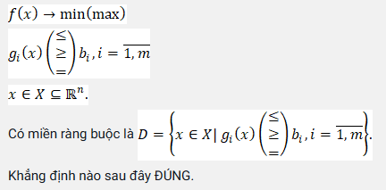Đáp án:

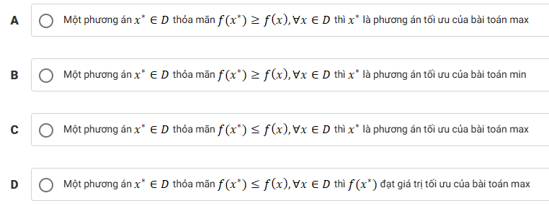ID: 3143



Câu 19: Bước đầu tiên trong quá trình mô hình hóa toán học của một bài toán tối ưu là:

Đáp án:

A. Giải bài toán

B. Xác định các biến tối ưu

C. Thiết lập hàm mục tiêu

D. Xác định các ràng buộc

ID: 3144

Câu 20: Trong bài toán vận tải, nếu tổng cung bằng tổng cầu, bài toán được gọi là:

Đáp án:

A. Bài toán vận tải cân bằng thu phát

B. Bài toán vận tải không cân bằng

C. Bài toán vận tải toàn phần

D. Bài toán vận tải tối ưu

ID: 3148

Câu 21: Một bài toán vận tải không cân bằng là khi

Đáp án:

A. Tổng cung bằng tổng cầu

B. Tổng cung không bằng tổng cầu

C. Tổng lượng hàng hóa không được vận chuyển hết

D. Tổng chi phí vận chuyển không tối ưu

ID: 3331

Câu 22: Trong mô hình bài toán lập kế hoạch sản xuất, hàm mục tiêu thường là:

Đáp án:

A. Tối đa hóa lợi nhuận sản xuất hoặc tối thiểu hóa chi phí

B. Tối thiểu hóa lợi nhuận

C. Tối đa hóa chi phí sản xuất

D. Tối thiểu hóa thời gian lao động

ID: 3334

Câu 23: Trong mô hình bài toán lập kế hoạch sản xuất, các ràng buộc có thể được biểu diễn dưới dạng

Đáp án:

A. Tổng chi phí của một loại nguyên liệu để sản xuất sản phẩm không vượt quá lượng dự trữ nguyên liệu đó

B. Tổng chi phí sản xuất phải bằng không

C. Sản lượng sản xuất phải luôn lớn hơn nhu cầu thị trường

D. Thời gian làm việc phải cố định

ID: 3336

Câu 24: Trong bài toán lập kế hoạch sản xuất với mục tiêu tối thiểu hóa chi phí nguyên liệu, hàm mục tiêu là

Đáp án:

A. Tổng sản phẩm bán được

B. Tổng chi phí nguyên liệu

C. Tổng thời gian sản xuất

D. Tổng số lao động cần thiết

ID: 3341

Câu 25: Trong bài toán sản xuất, ràng buộc về thị trường thường thể hiện dưới dạng

Đáp án:

A. Số lượng sản phẩm sản xuất không được vượt quá nhu cầu thị trường

B. Tổng chi phí sản xuất phải thấp hơn doanh thu

C. Tổng số giờ làm việc của nhân viên phải cố định

D. Sản lượng sản xuất phải nhỏ hơn khả năng sản xuất của nhà máy

ID: 3346

Câu 26: Mô hình bài toán sản xuất thường sử dụng để giải quyết vấn đề

Đáp án:

A. Xác định số lượng sản phẩm tối ưu để sản xuất

B. Tối thiểu hóa chi phí vận chuyển

C. Tối ưu hóa lịch làm việc của nhân viên

D. Tất cả các phương án

ID: 3350

Câu 27: Trong bài toán vận tải, hàm mục tiêu thường là

Đáp án:

A. Tối đa hóa lợi nhuận từ vận chuyển hàng hóa

B. Tối thiểu hóa chi phí vận chuyển hàng hóa

C. Tối đa hóa khối lượng hàng hóa vận chuyển

D. Tối thiểu hóa thời gian vận chuyển hàng hóa

ID: 3354

Câu 28: Trong lĩnh vực tài chính, bài toán tối ưu giúp

Đáp án:

A. Tối đa hóa chi phí đầu tư

B. Tối ưu hóa việc phân bổ tài sản để đạt được lợi nhuận cao nhất với mức rủi ro chấp nhận được

C. Giảm số lượng cổ phiếu nắm giữ

D. Tăng lãi suất vay

ID: 3361

Câu 29: Trong lĩnh vực y tế, bài toán tối ưu có thể được sử dụng để

Đáp án:

A. Tăng số lượng bệnh nhân

B. Giảm số lượng bác sĩ

C. Tối ưu hóa lịch làm việc cho nhân viên y tế để đảm bảo cung cấp dịch vụ y tế liên tục và hiệu quả

D. Tăng chi phí dịch vụ y tế

ID: 3365

Câu 30: Trong quản lý băng thông mạng, bài toán tối ưu giúp

Đáp án:

A. Tăng lượng băng thông sử dụng

B. Giảm số lượng người dùng mạng

C. Tăng chi phí băng thông

D. Tối ưu hóa việc phân bổ băng thông mạng để cải thiện chất lượng dịch vụ và giảm chi phí

ID: 3368

Câu 31: Trong lĩnh vực môi trường, bài toán tối ưu có thể giúp

Đáp án:

A. Tăng lượng chất thải

B. Tối ưu hóa quy trình xử lý và tái chế chất thải để giảm thiểu ô nhiễm và chi phí xử lý

C. Giảm số lượng cơ sở tái chế

D. Tăng chi phí xử lý chất thải

ID: 3462

Câu 32: Bài toán tối ưu lập thực đơn trong chăn nuôi thường được sử dụng để

Đáp án:

A. Giảm số lượng nhân công

B. Tối ưu hóa chi phi mua thức ăn nhưng vẫn đảm bảo dinh dưỡng

C. Tăng khẩu phần thức ăn

D. Giảm khẩu phần thức ăn